# **L’impact de la chronobiologie sur l’apprentissage et les applications pratiques pour les formateurs**

# **Généralités**

1. Qu’est-ce que la chronobiologie ?
2. Qu’est-ce qu’un rythme biologique ?
3. Quels sont les différents types de rythmes biologiques ?

# **Les 24h chrono du corps humain**

**Activité 1 :** Nos rythmes circadiens

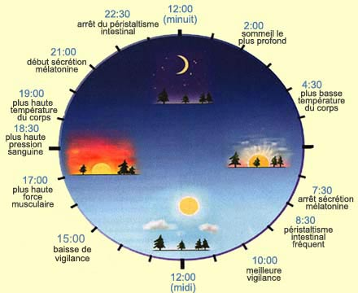

L’image ci-dessus présente quelques rythmes circadiens et leur évolution au cours de la journée.

Questionnement

* Que remarquez-vous dans cette image ?
* Lister les fonctions circadiennes présentées dans cette image
* Quelle autre fonction peut-on rajouter dans cette liste ?
* Pourquoi la sécrétion de la mélatonine s’arrête à 7h30 et reprend à 21h ?
* A quelle heure, la vigilance est-elle meilleure ?
* Quelle est l’heure à laquelle la vigilance est-elle en baisse ?

Activité 2 : Variations circadiennes des fonctions cognitives

Exercice1 : l’évolution de la température corporelle

La température corporelle varie sur 24h. La somnolence est maximale lorsque la température du corps est la plus basse.

Document1

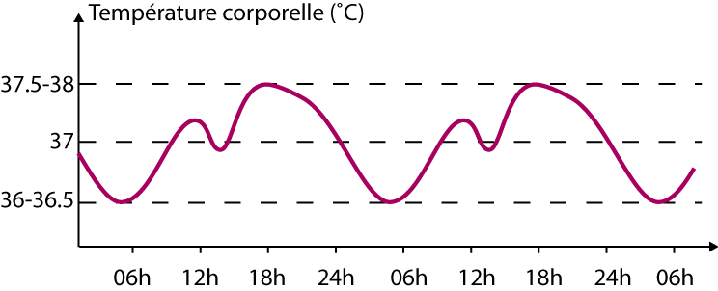

**Consigne** :

A partir des **Document 1 et 2, précisez** **l’heure** à laquelle se situent :

-le minimum thermique de notre corps : …………………………………………………………………………………

- le maximum thermique de notre corps : ………………………………………………………………………………

- le 1er pic thermique de notre corps : …....................................................................................

Quel est l’élément exogène à l’origine des variations de la température corporelle :

- ………………………………………………………………………………………………

Exercice2 : L’énergie disponible au cours de la journée

Document 2 (source Foucher)

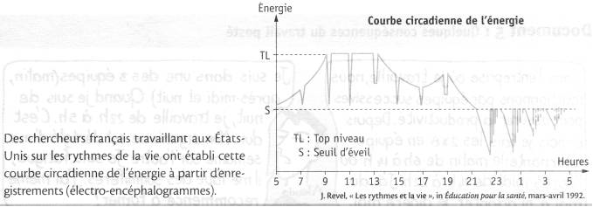

A partir du document 2, remplissez le tableau ci-dessous.

|  |  |
| --- | --- |
| Les périodes de bon rendement |  |
| Les périodes de rendement médiocre |  |

**Exercice 3** : La répartition horaire d’erreurs professionnelles

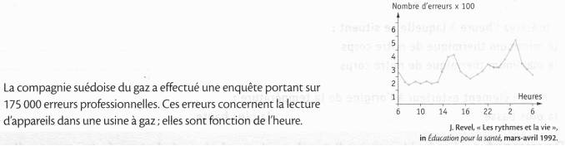

Relevez les heures auxquelles il y a le plus d’erreurs de lecture dans le travail cité.

…………………………………………………………………………………………………………………………………………………

Ces résultats sont-ils conformes au documents2 ?

…..................................................................................................................................................

Recherchez dans le Document 1, un autre fait confirmant cette baisse de vigilance.

…...............................................................................................................................................................

**Interprétation** : (travail commune)

Réalisation d’un tableau présentant les fluctuations des facultés cognitives (l’attention) au cours de la journée.

|  |  |
| --- | --- |
| Période de la journée | Attention |
| 6 – 9 | Attention faible (en hausse) |
| 10 – 13 | Attention maximale (1er pic) |
| 14 – 16 | Baisse de l’attention |
| 17 – 20 | Attention modérée (2e pic) |
| Nuit | Attention minimale |

**III. Impact du sommeil sur les fonctions cognitives**

**Activité 1** : voir le lien ci-dessus

<https://view.genial.ly/64a114d9be04fb0013d017ce/interactive-content-impact-du-sommeil-sur-les-fonctions-cognitives>

**Activité 2** : Impact des chronotypes

<https://qruiz.net/Q/?bq47>

**IV. Appliquer la chronobiologie en formation**

**Consigne : Modifiez le programme ci-dessus de telles sorte qu’il puisse respecter le rythme circadien des fonctions cognitives**

Programme d’une journée de formation

08H15 : Accueil – Café

08H30 : Synthèse pédagogique de la formation et réponses aux questions résiduelles

08H45 : Évaluation des acquis lors du/des précédents module(s)

09H00 : Module de formation – Partie 1

10H15 : Pause

10H30 : Module de formation – Partie 2

12H00 : Repas

13H00 : Module de formation – Partie 3 – Réalisation de travaux soumis au contrôle continu

14H45 : Pause

15H00 : Contrôle des candidats sur le contenu global de la formation

16H30 : Évaluation de la formation par les candidats

16H40 : Bilan pédagogique sur la journée passée et synthèse des acquis de la formation

17H00 : Fin de la journée de formation

**V. Les règles d’or d’un sommeil réparateur**

**Consigne** :

Retrouvez (soulignez) dans le texte ci-après, les règles d’or d’un bon sommeil. Il y a au total 9 règles d’or et chaque règle correspond à une phrase. Les premières lettres des 9 règles forment le groupe d’acronymes suivants : **AMAS A CRÉÉ.**

**Texte :**

A chacun son rythme. Apprenez à connaître vos besoins et respecter votre rythme. Notez vos horaires de sommeil lors d’une période de vacances par exemple : êtes-vous plutôt du soir ou du matin, gros dormeur ou petit dormeur ?

Une bonne régularité des horaires de sommeil contribue à une meilleure synchronisation du rythme éveil/sommeil. Maintenez des horaires de sommeil les plus réguliers possibles. L’entrée dans le sommeil (endormissement) tout comme le retour à l’éveil se font de façon progressive. Aménagez votre réveil pour être plus en forme (douche, petit déjeuner, bonne luminosité). Soyez attentif aux signes du sommeil et allez au lit dès que vous les ressentez. Bâillement, paupières lourdes, étirements, yeux qui picotent… Avec ces signes, l'organisme vous indique qu’il est l’heure de se mettre au repos. Ne résistez pas à la fatigue.

Arrêtez le sport une heure voire deux heures avant de vous coucher. Le sport entraîne la stimulation des fonctions de l’éveil : température corporelle, rythme cardiaque, tension artérielle. Cela perturbe l’endormissement. Créez un environnement calme et apaisant où il fait “bon dormir”. Pensez à ce que la pièce soit aérée chaque jour, si possible bien isolée, calme, et à une température entre de 18-20 °C. Ayez aussi une bonne literie, etc.

Rituels : adoptez des rituels pour vous préparer à dormir. Prendre une tisane, du lait tiède ; faire une lecture, prier, pratiquer des techniques de relaxation, etc. A chacun ses rituels pour mieux dormir : En répétant ces mêmes gestes, vous vous conditionnez au sommeil et cela permet de raccourcir la durée d’endormissement. Évitez les repas trop copieux et excitants le soir. Café, thé, vitamine C, sodas à la caféine, cigarettes, alcool sont des excitants qui perturbent l’endormissement. Évitez les stimulations auditives, visuelles ou intellectuelles fortes (musique trop forte, luminosité, veilleuses…).

Le lit devrait être l’endroit réservé au sommeil et à l’intimité.